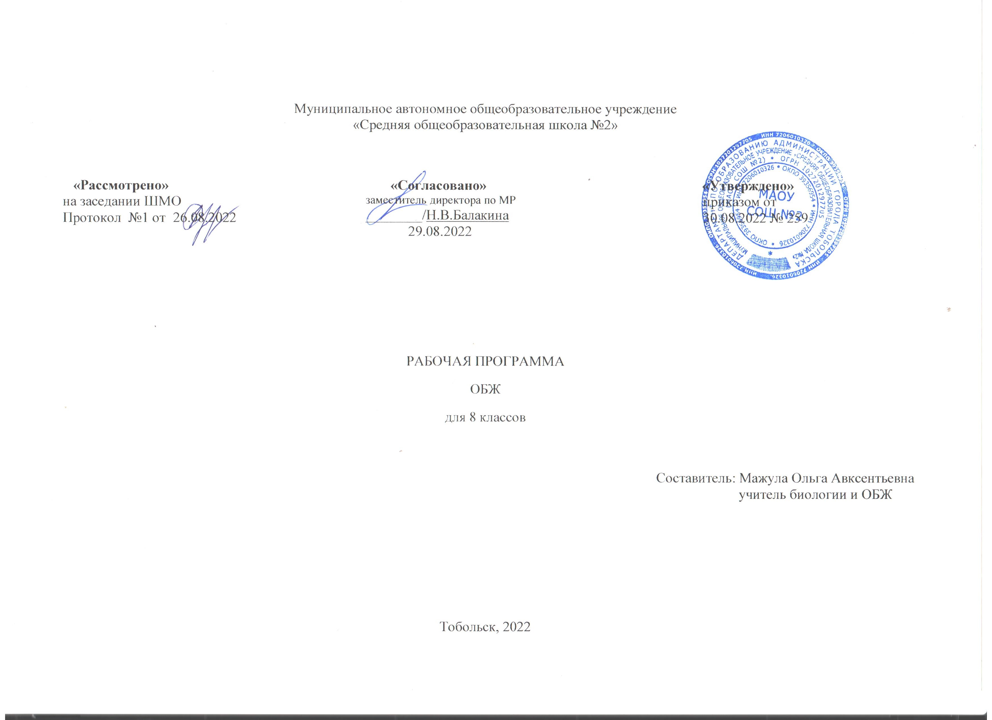
Рабочая программа учебного предмета ОБЖ 8 класса составлена в соответствии с требованиями Федерального государственного стандарта Рабочая программа по ОБЖ в 8 классе составлена на основании Федерального государственного образовательного стандарта основного общего образования, Примерной программы по учебному предмету ОБЖ, Федерального перечня учебников,. Программа составлена на основе авторской рабочей программы курса «Основы безопасности жизнедеятельности» основного общего образования. 8-9 классы. Авторы: А.Т.Смирнов, Б.О.Хренников. Тематическое планирование рассчитано на 1 учебный час в неделю, что составляет 34 учебных часов в год.
Планируемые результаты освоения учебного предмета.
Личностные результаты:
1) воспитание российской гражданской идентичности: патриотизм, уважение к Отечеству, прошлое и настоящее многонационального народа России; осознание своей этнической принадлежности, знание истории, языка, культуры своего народа, своего края, основ культурного наследия народов России и человечества; усвоение гуманистических, демократических и традиционных ценностей многонационального российского общества; воспитание чувства ответственности и долга перед Родиной;
2) формирование ответственного отношения к учению, готовности и способности обучающихся к саморазвитию и самообразованию на основе мотивации к обучению и познанию, осознанному выбору и построению дальнейшей индивидуальной траектории образования на базе ориентировки в мире профессий и профессиональных предпочтений, с учетом устойчивых познавательных интересов, а также на основе формирования уважительного отношения к труду, развития опыта участия в социально значимом труде;
3) формирование целостного мировоззрения, соответствующего современному уровню развития науки и общественной практики, учитывающего социальное, культурное, языковое, духовное многообразие современного мира;
4) формирование осознанного, уважительного и доброжелательного отношения к другому человеку, его мнению, мировоззрению, культуре, языку, вере, гражданской позиции, к истории, культуре, религии, традициям, языкам, ценностям народов России и народов мира; готовности и способности вести диалог с другими людьми и достигать в нем взаимопонимания;
5) освоение социальных норм, правил поведения, ролей и форм социальной жизни в группах и сообществах, включая взрослые и социальные сообщества; участие в школьном самоуправлении и общественной жизни в пределах возрастных компетенций с учетом региональных, этнокультурных, социальных и экономических особенностей;
6) развитие морального сознания и компетентности в решении моральных проблем на основе личностного выбора, формирование нравственных чувств и нравственного поведения, осознанного и ответственного отношения к собственным поступкам;
7) формирование коммуникативной компетентности в общении и сотрудничестве со сверстниками, детьми старшего и младшего возраста, взрослыми в процессе образовательной, общественно полезной, учебно-исследовательской, творческой и других видов деятельности;
8) формирование ценности здорового и безопасного образа жизни; усвоение правил индивидуального и коллективного безопасного поведения в чрезвычайных ситуациях, угрожающих жизни и здоровью людей, правил поведения на транспорте и на дорогах;
9) формирование основ экологической культуры соответствующей современному уровню экологического мышления, развитие опыта экологически ориентированной рефлексивно-оценочной и практической деятельности в жизненных ситуациях;
10) осознание значения семьи в жизни человека и общества, принятие ценности семейной жизни, уважительное и заботливое отношение к членам своей семьи;
11) развитие эстетического сознания через освоение художественного наследия народов России и мира, творческой деятельности эстетического характера.

Метапредметными результатами:
1) умение самостоятельно планировать пути достижения целей защищённости, в том числе альтернативные, осознанно выбирать наиболее эффективные способы решения учебных и познавательных задач;
2)умение самостоятельно определять цели своего обучения, ставить и формулировать для себя новые задачи в учёбе и познавательной деятельности, развивать мотивы и интересы своей познавательной деятельности;
3)умение соотносить свои действия с планируемыми результатами курса, осуществлять контроль своей деятельности в процессе достижения результата, определять способы действий в опасных и чрезвычайных ситуациях в рамках предложенных условий и требований, корректировать свои действия в соответствии с изменяющейся ситуацией;
4)умение оценивать правильность выполнения учебной задачи в области безопасности жизнедеятельности, собственные возможности её решения;
5)владение основами самоконтроля, самооценки, принятия решений и осуществления осознанного выбора в учебной и познавательной деятельности;
6)умение определять понятия, создавать обобщения, устанавливать аналогии, классифицировать, самостоятельно выбирать основания и критерии (например, для классификации опасных и чрезвычайных ситуаций, видов террористической и экстремистской деятельности), устанавливатьпричинно - следственные связи, строить логическое рассуждение, умозаключение (индуктивное, дедуктивное и по аналогии) и делать выводы;
7)умение создавать, применять и преобразовывать знаки и символы, модели и схемы для решения учебных и познавательных задач;
8)освоение приёмов действий в опасных и чрезвычайных ситуациях природного, техногенного и социального характера, в том числе оказание первой помощи пострадавшим.
9)умение организовывать учебное сотрудничество и совместную деятельность с учителем и сверстниками; работать индивидуально и в группе:
10)находить общее решение и разрешать конфликты на основе согласования позиций и учёта интересов; формулировать, аргументировать и отстаивать своё мнение;
11)формирование и развитие компетентности в области использования информационно-коммуникационных технологий;
12)формирование умений взаимодействовать с окружающими, выполнять различные социальные роли во время и при ликвидации последствий чрезвычайных ситуаций

Предметные результаты:
1)формирование современной культуры безопасности жизнедеятельности на основе понимания необходимости защиты личности, общества и государства посредством осознания значимости безопасного поведения в условиях чрезвычайных ситуаций природного, техногенного и социального характера;
формирование убеждения в необходимости безопасного и здорового образа жизни;
понимание личной и общественной значимости современной культуры безопасности жизнедеятельности;
2)понимание роли государства и действующего законодательства в обеспечении национальной безопасности и защиты населения от опасных и чрезвычайных ситуаций природного, техногенного и социального характера, в том числе от экстремизма и терроризма;
понимание необходимости подготовки граждан к военной службе;
3)формирование установки на здоровый образ жизни, исключающий употребление алкоголя, наркотиков, курение и нанесение иного вреда здоровью;
4)формирование антиэкстремистской и антитеррористической личностной позиции;
5)понимание необходимости сохранения природы и окружающей среды для полноценной жизни человека;
знание основных опасных и чрезвычайных ситуаций природного, техногенного и социального характера, включая экстремизм и терроризм и их последствия для личности, общества и государства;
6)знание и умение применять правила безопасного поведения в условиях опасных и чрезвычайных ситуаций;
умение оказать первую помощь пострадавшим;
умение предвидеть возникновение опасных ситуаций по характерным признакам их проявления, а также на основе информации, получаемой из различных источников; умение принимать обоснованные решения в конкретной опасной ситуации для минимизации последствий с учётом реально складывающейся обстановки и индивидуальных возможностей.
Учащийся научится:
- классифицировать и характеризовать условия экологической безопасности; использовать знания о предельно допустимых концентрациях вредных веществ в атмосфере, воде и почве;
- использовать знания о способах контроля качества окружающей среды и продуктов питания с использованием бытовых приборов;
- классифицировать и характеризовать причины и последствия опасных ситуаций при использовании бытовых приборов контроля качества окружающей среды и продуктов питания;
- безопасно, использовать бытовые приборы контроля качества окружающей среды и продуктов питания;
- безопасно использовать бытовые приборы;
- безопасно использовать средства бытовой химии; безопасно использовать средства коммуникации; ;
Учащийся получит возможность научиться:
- использовать средства и способы само- и взаимопомощи на воде;
- классифицировать и характеризовать причины и последствия опасных ситуаций в туристических походах;
- готовиться к туристическим походам;
- адекватно оценивать ситуацию и безопасно вести в туристических походах;
- адекватно оценивать ситуацию и ориентироваться на местности;
- добывать и поддерживать огонь в автономных условиях;
- добывать и очищать воду в автономных условиях;
- добывать и готовить пищу в автономных условиях; сооружать (обустраивать) временное жилище в автономных условиях;
- подавать сигналы бедствия и отвечать на них;
- характеризовать причины и последствия чрезвычайных ситуаций природного характера для личности, общества и государства;
- предвидеть опасности и правильно действовать в случае чрезвычайных ситуаций природного характера; • классифицировать мероприятия по защите населения от чрезвычайных ситуаций природного характера;
- безопасно использовать средства индивидуальной защиты;
- характеризовать причины и последствия чрезвычайных ситуаций техногенного характера для личности, общества и государства;
- предвидеть опасности и правильно действовать в чрезвычайных ситуациях техногенного характера; • классифицировать мероприятия по защите населения от чрезвычайных ситуаций техногенного характера;
- безопасно действовать по сигналу «Внимание всем!»;
- безопасно использовать средства индивидуальной и коллективной защиты; • комплектовать минимально необходимый набор вещей (документов, продуктов) в случае эвакуации;
- классифицировать и характеризовать явления терроризма, экстремизма, наркотизма и последствия данных явлений для личности, общества и государства;
- классифицировать мероприятия по защите населения от терроризма,
- экстремизма, наркотизма;
- адекватно оценивать ситуацию и безопасно действовать при обнаружении неизвестного предмета, возможной угрозе взрыва (при взрыве) взрывного устройства;
- адекватно оценивать ситуацию и безопасно действовать при похищении или захвате в заложники (попытки похищения) и при проведении мероприятий по освобождению заложников;
- классифицировать и характеризовать основные положения законодательных актов, регламентирующих ответственность несовершеннолетних за правонарушения;
- классифицировать и характеризовать опасные ситуации в местах большого скопления людей;
- предвидеть причины возникновения возможных опасных ситуаций в местах большого скопления людей;
- адекватно оценивать ситуацию и безопасно действовать в местах массового скопления людей;
- оповещать (вызывать) экстренные службы при чрезвычайной ситуации;
- характеризовать безопасный и здоровый образ жизни, его составляющие и значение для личности, общества и государства;
- классифицировать мероприятия и факторы, укрепляющие и разрушающие
здоровье;
- планировать профилактические мероприятия по сохранению и укреплению своего здоровья;
- адекватно оценивать нагрузку и профилактические занятия по укреплению здоровья;планировать распорядок дня с учетом нагрузок;
- выявлять мероприятия и факторы, потенциально опасные для здоровья;
- безопасно использовать ресурсы интернета;
- анализировать состояние своего здоровья;
- определять состояния оказания неотложной помощи;
- использовать алгоритм действий по оказанию первой помощи;
- классифицировать средства оказания первой помощи;
- оказывать первую помощь при наружном и внутреннем кровотечении;
- извлекать инородное тело из верхних дыхательных путей;
- оказывать первую помощь : при ушибах; при растяжениях; при вывихах; при переломах; при ожогах; при отморожениях и общем переохлаждении; при отравлениях; при тепловом (солнечном) ударе;

Содержание тем учебного курса

Модуль 1. Основы комплексной безопасности (16 ч):
1.Пожарная безопасность (3 ч)
1.1. Пожары в жилых и общественных зданиях, их причины и последствия.
1.2. Профилактика пожаров в повседневной жизни и организация защиты населения.
1.3. Права, обязанности и ответственность граждан в области пожарной безопасности. Обеспечение личной безопасности при пожарах
2.Безопасность на дорогах (3 ч)
2.1. Причины дорожно-транспортных происшествий и травматизма людей.
2.2. Организация дорожного движения, обязанности пешеходов и пассажиров.
2.3. Велосипедист — водитель транспортного средства
3. Безопасность на водоёмах (3 ч)
3.1. Безопасное поведение на водоёмах в различных условиях.
3.2. Безопасный отдых на водоёмах.
3.3. Оказание помощи терпящим бедствие на воде
4. Экология и безопасность (2 ч)
4.1. Загрязнение окружающей среды и здоровье человека.
4.2. Правила безопасного поведения при неблагоприятной экологической обстановке
5. Чрезвычайные ситуации техногенного характера и их возможные последствия (5 ч)
5.1. Классификация чрезвычайных ситуаций техногенного характера.
5.2. Аварии на радиационно опасных объектах и их возможные последствия.
5.3. Аварии на химически опасных объектах и их возможные последствия.
5.4. Пожары и взрывы на взрывопожароопасных объектах экономики и их возможные последствия.
5.5. Аварии на гидротехнических сооружениях и их последствия
6. Обеспечение защиты населения от чрезвычайных ситуаций (4 ч)
6.1. Обеспечение радиационной безопасности населения.
6.2. Обеспечение химической защиты населения.
6.3. Обеспечение защиты населения от последствий аварий на взрывопожароопасных объектах.
6.4. Обеспечение защиты населения от последствий аварий на гидротехнических сооружениях
7. Организация защиты населения от чрезвычайных ситуаций техногенного характера (3 ч)
7.1. Организация оповещения населения о чрезвычайных ситуациях техногенного характера
7.2. Эвакуация населения.
7.3. Мероприятия по инженерной защите населения от чрезвычайных ситуаций техногенного характера
Модуль 2. Основы медицинских знаний и здорового образа жизни (12 ч)
8. Здоровый образ жизни и его составляющие (8 ч)
8.1. Здоровье как основная ценность человека.
8.2. Индивидуальное здоровье человека, его физическое, духовное и социальное благополучие.
8.3. Репродуктивное здоровье — составляющая здоровья человека и общества.
8.4. Здоровый образ жизни как необходимое условие сохранения и укрепления здоровья человека и общества.
8.5. Здоровый образ жизни и профилактика основных неинфекционных заболеваний.
8.6. Вредные привычки и их влияние на здоровье.
8.7. Профилактика вредных привычек.
8.8. Здоровый образ жизни и безопасность жизнедеятельности
9.Первая помощь при неотложных состояниях (4 ч)
9.1. Первая помощь пострадавшим и её значение.
9.2. Первая помощь при отравлениях аварийнохимически опасными веществами.
9.3. Первая помощь при травмах.
9.4. Первая помощь при утоплении

Тематическое планирование с указанием количества часов, отводимых на освоение каждой темы
№ урока | Тема урока | Кол-во часов | Дата
1 | Пожары в жилых и общественных зданиях, их причины и последствия. | 1
2 | Профилактика пожаров в повседневной жизни и организация защиты населения. | 1
3 | Права, обязанности и области пожарной безопасности. Обеспечение личной безопасности при пожарах | 1
4 | Причины дорожно-транспортных происшествий и травматизма людей | 1
5 | Организация дорожного движения, обязанности пешеходов и пассажиров. | 1
6 | Велосипедист — водитель транспортного средства | 1
7 | Безопасное поведение на водоёмах в различных условиях | 1
8 | Безопасный отдых на водоёмах. | 1
9 | Оказание помощи терпящим бедствие на воде | 1
10 | Загрязнение окружающей среды и здоровье человека | 1
11 | Правила безопасного поведения при неблагоприятной экологической обстановке | 1
12 | Классификация чрезвычайных ситуаций техногенного характера | 1
13 | Аварии на радиационно опасных объектах и их возможные последствия. | 1
14 | Аварии на химически опасных объектах и их возможные последствия | 1
15 | Пожары и взрывы на взрывопожароопасных объектах экономики и их возможные последствия | 1
16 | Аварии на гидротехнических сооружениях и их последствия | 1
17 | Обеспечение радиационной безопасности населения | 1
18 | Обеспечение химической защиты населения | 1
19 | Обеспечение защиты населения от последствий аварий на взрывопожароопасных объектах | 1
20 | Обеспечение защиты населения от последствий аварий на гидротехнических сооружениях | 1
21 | Организация оповещения населения о чрезвычайных ситуациях техногенного характера. | 1
22 | Эвакуация населения. | 1
23 | Мероприятия по инженерной защите населения от чрезвычайных ситуаций техногенного характера | 1
24 | Здоровье как основная ценность человека | 1
25 | Индивидуальное здоровье человека, его физическое, духовное и социальное благополучие. | 1
26 | Репродуктивное здоровье — составляющая здоровья человека и общества | 1
27 | Здоровый образ жизни как необходимое условие сохранения и укрепления здоровья человека и общества | 1
28 | Здоровый образ жизни и профилактика основных неинфекционных заболеваний | 1
29 | Вредные привычки и их влияние на здоровье | 1
30 | Профилактика вредных привычек | 1
31 | Здоровый образ жизни и безопасность жизнедеятельности | 1
32 | Первая помощь пострадавшим и её значение | 1
33 | Первая помощь при отравлениях аварийно химически опасными веществами. | 1
34 | Первая помощь при травмах. Первая помощь при утоплении | 1
Изучение ОБЖ должно обеспечить: для слепых и слабовидящих обучающихся: владение правилами записи с использованием рельефно-точечной системы обозначений Л.Брайля; для обучающихся с ограниченными возможностями здоровья: владение основными доступными методами научного познания.

